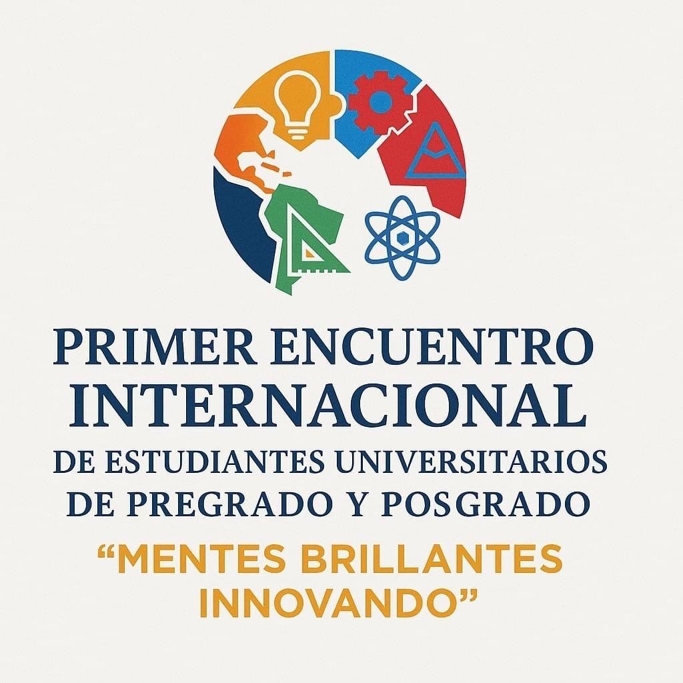

DIA | HORA | PONENTE
27/11/2025 | 08:00 - 08:15 | Palabras de Bienvenida de la Dra. Julissa E. Reyna Gonzalez  Directora del Instituto de estudios Interdisciplinarios en Ciencias Investigación e Ingeniería.
 | 08:15 - 08:30 | Palabras de Bienvenida del Dr. Víctor Pedro Cuadros Ojeda  Vicerrector de Investigación Universidad Nacional Hermilio Valdizán – Huánuco, Perú
 | 08:30 - 08:45 | Palabras de Bienvenida del Dr. Ciro Rodríguez Rodríguez.  Director de la Escuela de Posgrado de la Facultad de Ingeniería de Sistemas e Informática, Universidad Nacional Mayor de San Marcos.
 | 08:45 - 09:30 | CONFERENCIA MAGISTRAL (Keynote)  Dr. Gobinath Ravindran  Nuances of Research in AI dominated Academic environment.  Symbiosis Center for Research and Innovation Symbiosis International University. Pune, India.
 | 09:30 - 10:00 | CONFERENCIA MAGISTRAL (Keynote)  Dr. Rohit Bansal  The power of happiness.  Adjunct Faculty Rockford College, Sydney, Australia.
PONENCIAS (PRESENTACIÓN ORAL O PÓSTER)
 | 10:10AM | - Obesidad en escolares de la ciudad de Barranquilla. Colombia.
 | 10:30AM | - Intervención en salud pública en el contexto escolar y familiar: Promoción de estilos de vida saludables en niños.
 | 10:50AM | - Asociación entre capacidad funcional y calidad de vida de pacientes con EPOC en un municipio de Colombia.
 | 11:10AM | - Síntomas osteomusculares en profesores de una IED de Barranquilla.
 | 11:30AM A 11:40AM | RECESO
 | 11:40AM | - Barreras y facilitadores que perciben los profesionales de los equipos básicos de salud para el cumplimiento de sus funciones.
 | 12:00PM | - Evaluación de la Respuesta aguda de la presión arterial al ejercicio en ciclistas aficionados de Barranquilla.
 | 12:20PM | - Efectividad de un programa educativo en el nivel de conocimientos sobre prevención de caídas en personas mayores.
 | 12:40PM | - Sarcopenia en personas mayores institucionalizadas y no institucionalizadas.
 | 1:00PM | RECESO
 | 3:00PM | - “Ya sin vida, salvo vidas”: una mirada sociocultural a la donación de órganos y tejidos en comunidades educativas y sanitarias latinoamericanas.
 | 3:20PM | - APPFORMIQ: aplicación tecnológica encaminada a las prácticas formativas para estudiantes de Instrumentación Quirúrgica, UNISIMON, 2025.
 | 3:40PM | - Docentes en formación: Universitarias valdizanas que promueven el liderazgo femenino mediante la metodología STEAM.
 | 4:00PM | - Impacto de la Estrategia “ExpresArte” en el Desarrollo Personal y Académico de los Estudiantes de Instrumentación Quirúrgica, Universidad Simón Bolívar, 2023-2024
 | 4:20PM | - Efectos de un programa de ejercicio físico sobre la ansiedad, depresión y estrés en estudiantes universitarios.
 | 4:40PM | - Sindróme de Bournout y conductas suicidas en estudiantes universitarios de Instituciones de Educacion Superior del Caribe Colombiano, 2025.
 | 5:00PM | - Cisco Packet Tracer una herramienta didáctica para aprender, simular y practicar las redes LAN
 | 5:20PM | - canachiro
 | 5:40PM | - canachiro
 | 6:00PM
 | 6:20PM
 | 6:40PM
 | 7:00PM | CLAUSURA DEL PRIMER DIA DE PONENCIAS
28/11/2025 | 8:00AM | CONFERENCIA MAGISTRAL  Dra. Bertha Ulloa.  Un Puente entre Visualizar el Futuro y la innovación con STEM.  Universidad Privada Cesar Vallejo.
 | 8:45AM | CONFERENCIA MAGISTRAL  Dr. Marco Valiente.  Estadística para el análisis de datos: Herramientas esenciales para estudiantes y profesionales.  Universidad Señor de Sipan.
 | 9:30AM
 | 9:50AM
 | 10:10AM
 | 10:30AM | Importancia de las Pausas Activas en Contextos Académicos para prevenir Riesgos Biomecánicos.
 | 10:50AM | Gorra Inteligente para Prevención de Seguridad Vial.
 | 11:10AM | La Transición Generacional en las Empresas Familiares. Un Estudio de Bioinspiración.
 | 11:30AM | Riesgos y desafíos éticos en la aplicación de inteligencia artificial para la gestión sostenible del medio ambiente
 | 11:50AM | Adaptación de recursos del entorno para el desarrollo sensorial y cognitivo en niños con discapacidad.
 | 12:10PM | Gastronomía patrimonial del Ecuador: Identificación de productos y saberes ancestrales en las regiones Costa, Sierra, Amazonía y Galápagos.
 | 12:30PM | Sobrecarga del cuidador primario en pacientes con parálisis cerebral infantil relacionado con funcionalidad, cohesión y adaptabilidad familiar.
 | 12:50PM | VibeAlert
 | 1:10PM | RECESO
 | 3:00PM | Modelo de Inteligencia Artificial para Optimizar la Gestión de Matrícula en una Universidad Privada.
 | 3:20PM | Prácticas preventivas del cáncer de mama y cáncer cervicouterino en indígenas viudas en comunidades Tének.
 | 3:40PM | Conocimientos y prácticas de prevención del Cáncer de piel en estudiantes de enfermería.
 | 4:00PM | Intervención educativa sobre el dengue en un Centro Agropecuario.
 | 4:20PM | Diagnóstico de uso y/o abuso de sustancias en estudiantes de medio superior.
 | 4:40PM | Arquitectura Modular con IA y Blockchain  para Microcréditos Personalizados basado en Open Finance.
 | 5:00PM | Modelo estructural y arquitectónico de chatbots para servicios universitarios inteligentes.

